REFERAT FRA ÅRSMØTE I FAU PÅ SMØRÅS SKOLE 27.09.2022

Til stede:
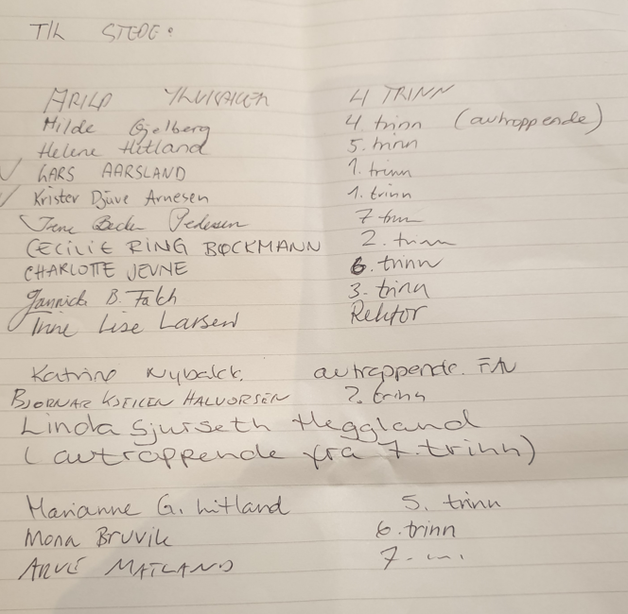

Rektor informerer

Studenter:
Tredje års studenter er nå med 6. trinn og kommer til å være der de neste ukene. Skal også være studenter med 3. trinn.

Nasjonale prøver:
Nasjonale prøver i matematikk, lesing og engelsk er gjennomført på aktuelle trinn.

Hjertesone
Det er et krav å ha hjertesone på skolen og det jobbes med å finne gode løsninger mtp. dette. Det er krevende slik skolen og uteområdet / kjøresone er utformet på Smørås skole.
Kommunen kommer på befaring 19/10 og FAU er oppfordret til å stille med representanter. FAU skal tilbakemelde skolen hvem som stiller fra FAU.

Sykkelstativ:
Skolen har kjøpt og mottatt sykkelstativ som skal monteres av vaktmester.

Skolekatalog:
Skolekatalogen er ferdig og vil bli sendt ut (gratis) til alle elever i nær fremtid.

Helsesykepleier:
Skolen har fått forespørsel fra helsesykepleier om å sende ut informasjon om, og invitasjon til, kurs for foreldre i regi av kommunen. Tema er emosjonsfokusert ferdighetstrening for foreldre. Det ble besluttet at denne informasjonen formidles til foresatte via Vigilo. Invitasjon ble sendt til foreldre og foresatte 28.09.22

Foreldreundersøkelse:
Foreldreundersøkelsen for 2022 kommer i november. Skolen og FAU oppfordrer alle til å besvare denne.

Evaluering av Smøråsspretten
Smøråsspretten var et meget vellykket arrangement, det endte opp med ca. 140 påmeldte elever og totalt 250 påmeldte. Det kommer til å bli laget ett eget referat/erfaringsdokument som blir oversendt skolen og lagret. Det er en del premier til overs, disse er lagret og kan benyttes som en del av 17. mai-premier. For neste år er anbefalingen å dra mer nytte av de ressursene som ligger i foreldregruppen med tanke på sponsorer og hjelp til tidtaking osv.

Halloween
FAU ønsker at alle trinn skal legge opp til en inkluderende Halloween-feiring hvor alle på trinnet har et tilbud og ingen føler seg utenfor. Vi oppfordrer klassekontaktene på hvert trinn til å følge dette opp. Det ble opplyst om følgende på møtet:
- 1.trinn har bestilt og kommer til å benytte Eventyrhuset for feiring.
- 2.trinn Ikke avklart
- 3.trinn felles feiring i privat regi.
- 4.trinn Felles feiring på skolen (Mat og Helse rommet?)
- 5.trinn Ikke avklart
- 6.trinn Ikke avklart
- 7.trinn felles feiring i privat regi.
FAU ved Charlotte sender ut oppfordring til klassene om å lage til klassevis feiring.

Dette er sendt ut til FAU 29.09.22, og videresendes derfra til respektive trinn.

SFO:
FAU har hatt dialog med SFO gjennom forrige skoleår da aktivitetstilbudet barna har fått ikke har vært godt nok i henhold til SFO sine vedtekter. Det foreligger nå positiv tilbakemelding på en del av sakene som ble tatt opp.

Leksehjelp:
Rektor informerer om at mellomtrinnet får 1 t hver uke i henhold til retningslinjene til kommunen. FAU ønsker at skolen informerer bedre om hva leksehjelp innebærer ved oppstart i mellomtrinnet.

17. mai
Som tidligere år så er det er 3. trinn som har ansvar for cafèen og 4. trinn har ansvar for aktivitetene. Basert på erfaringer fra 2022-feiringen så må forberedelsene starte tidlig for å skaffe premier (innkjøp/sponsor).
FAU representanter fra 3. og 4. trinn informerer klassekontaktene på sine respektive trinn, slik at de får satt sammen en 17.mai-komite. Erfaringsdokument fra 2022 er lagret hos skolen.

Vedtekter:
Vedtektene til FAU er oppdatert og ligger tilgjengelig for alle på skolen sine internettsider. Oppdateringen åpner for at foreldrerepresentanter kan sitte utover 2 år i FAU.

TV-aksjonen 23.10.22:
FAU er forespurt om å være baseleder på Skjold for TV-aksjonen 2022. Det var ikke flertall i FAU for å ta på seg denne oppgaven, så tilbakemeldingen er at FAU ikke vil være baseleder for TV-aksjonen 2022.
TV-aksjonen 2022 falle på samme dato som det er loppemarked på Smørås skole.

Valg og konstituering av nytt styre i FAU:
- Leder: Jannicke Bjerke Falch fortsetter som FAU leder (3.Trinn)
- Nestleder: Helene Hetland (5.Trinn)
- Kasserer: Arild Ylvisaker fortsetter som FAU kasserer (4. trinn)

Eventuelt:

Slåtthaug ungdomsskole:
Slåtthaug ungdomsskole skal pusses opp og kommer til å bli stengt i en lenger periode, både 6. og 7. trinn, og sannsynligvis også 5. trinn, kommer til å bli påvirket av dette. FAU ber skolen om å få tilgjengelig informasjon og planer som vil ha betydning for de trinn som er berørt.

Sportsutstyr:
3. trinn har forespurt FAU om penger til å kjøpe nye baller.
FAU besluttet at de kjøper inn baller og noe annet utstyr til alle trinnene.

Trygg skolevei:
Det pågår en del anleggsarbeid i Slåtthaugvegen i tillegg til vanlig trafikk. Det er ikke fotgjengeroverganger i krysset som vist på bildet under. FAU tar dette opp med skolen siden det går under prinsippet om at alle skal ha trygg skolevei.

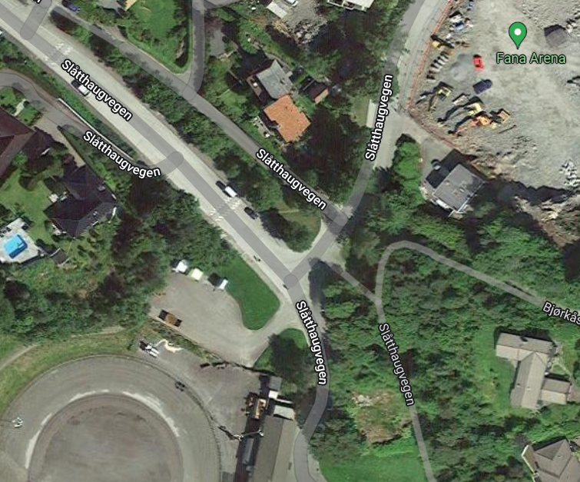

Nytt FAU-møte satt til tirsdag 8.november kl.18.30

Referent: Arild Ylvisaker

